大数据技术之Zookeeper

（研发部）

版本：V3.0

# 第1章 Zookeeper入门

## 1.1 概述

Zookeeper是一个开源的分布式的，为分布式应用提供**协调**服务的Apache项目。



## 1.2 特点



## 1.3 数据结构



## 1.4 应用场景

提供的服务包括：统一命名服务、统一配置管理、统一集群管理、服务器节点动态上下线、软负载均衡等。









## 1.5 下载地址

**1）官网首页：**

https://zookeeper.apache.org/

**2）下载截图**

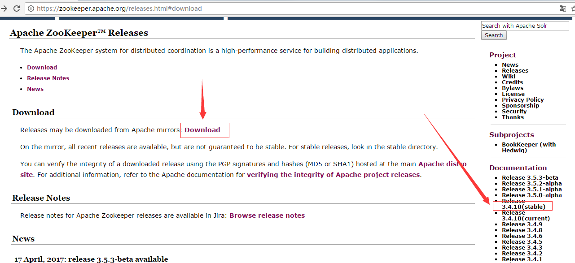

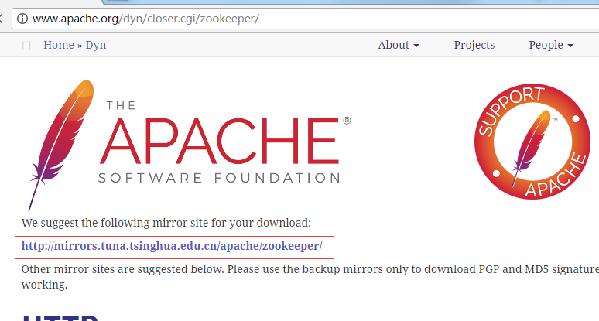

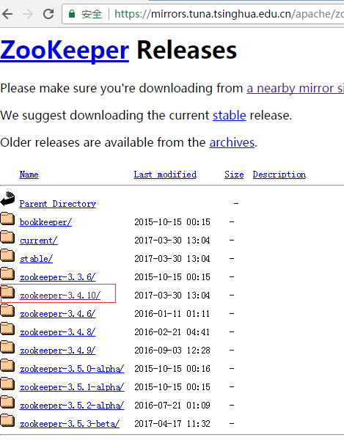

# 第2章 Zookeeper安装

## 2.1 本地模式安装部署

**1）安装前准备**

（1）安装Jdk

（2）拷贝Zookeeper安装包到Linux系统下

（3）解压到指定目录

[atguigu@hadoop102 software]$ **tar -zxvf apache-zookeeper-3.5.7-bin.tar.gz -C /opt/module/**

**2）配置修改**

（1）将/opt/module/zookeeper-3.5.7/conf这个路径下的zoo_sample.cfg修改为zoo.cfg；

[atguigu@hadoop102 conf]$ mv zoo_sample.cfg zoo.cfg

（2）打开zoo.cfg文件，修改dataDir路径：

[atguigu@hadoop102 zookeeper-3.5.7]$ vim zoo.cfg

修改如下内容：

dataDir=/opt/module/zookeeper-3.5.7/zkData

（3）在/opt/module/zookeeper-3.5.7/这个目录上创建zkData文件夹

[atguigu@hadoop102 zookeeper-3.5.7]$ mkdir zkData

**3）操作Zookeeper**

（1）启动Zookeeper

[atguigu@hadoop102 zookeeper-3.5.7]$ bin/zkServer.sh start

（2）查看进程是否启动

[atguigu@hadoop102 zookeeper-3.5.7]$ jps

4020 Jps

4001 QuorumPeerMain

（3）查看状态：

[atguigu@hadoop102 zookeeper-3.5.7]$ bin/zkServer.sh status

ZooKeeper JMX enabled by default

Using config: /opt/module/zookeeper-3.5.7/bin/../conf/zoo.cfg

Mode: standalone??????????

（4）启动客户端：

[atguigu@hadoop102 zookeeper-3.5.7]$ bin/zkCli.sh

（5）退出客户端：

[zk: localhost:2181(CONNECTED) 0] quit

（6）停止Zookeeper

[atguigu@hadoop102 zookeeper-3.5.7]$ bin/zkServer.sh stop

## 2.2 配置参数解读

Zookeeper中的配置文件zoo.cfg中参数含义解读如下：

**1）tickTime =2000：通信心跳数，Zookeeper服务器与客户端心跳时间，单位毫秒**

Zookeeper使用的基本时间，服务器之间或客户端与服务器之间维持心跳的时间间隔，也就是每个tickTime时间就会发送一个心跳，时间单位为毫秒。

它用于心跳机制，并且设置最小的session超时时间为两倍心跳时间。(session的最小超时时间是2*tickTime)

**2）initLimit =10：LF初始通信时限**

集群中的Follower跟随者服务器与Leader领导者服务器之间初始连接时能容忍的最多心跳数（tickTime的数量），用它来限定集群中的Zookeeper服务器连接到Leader的时限。

**3）syncLimit =5：LF同步通信时限**

集群中Leader与Follower之间的最大响应时间单位，假如响应超过syncLimit * tickTime，Leader认为Follwer死掉，从服务器列表中删除Follwer。

**4）dataDir：数据文件目录+数据持久化路径**

主要用于保存Zookeeper中的数据。

**5）clientPort =2181：客户端连接端口**

监听客户端连接的端口。

# 第3章 Zookeeper实战（开发重点）

## 3.1 分布式安装部署

**1）集群规划**

在hadoop102、hadoop103和hadoop104三个节点上部署Zookeeper。

**2）解压安装**

（1）解压Zookeeper安装包到/opt/module/目录下

[atguigu@hadoop102 software]$ tar -zxvf zookeeper-3.5.7.tar.gz -C /opt/module/

（2）同步/opt/module/zookeeper-3.5.7目录内容到hadoop103、hadoop104

[atguigu@hadoop102 module]$ xsync zookeeper-3.5.7/

**3）配置服务器编号**

（1）在/opt/module/zookeeper-3.5.7/这个目录下创建zkData

[atguigu@hadoop102 zookeeper-3.5.7]$ mkdir -p zkData

（2）在/opt/module/zookeeper-3.5.7/zkData目录下创建一个myid的文件

[atguigu@hadoop102 zkData]$ touch myid

添加myid文件，注意一定要在linux里面创建，在notepad++里面很可能乱码

（3）编辑myid文件

[atguigu@hadoop102 zkData]$ vi myid

在文件中添加与server对应的编号：

2

（4）拷贝配置好的zookeeper到其他机器上

[atguigu@hadoop102 zkData]$ xsync myid

并分别在hadoop103、hadoop104上修改myid文件中内容为3、4

**4）配置zoo.cfg文件**

（1）重命名/opt/module/zookeeper-3.5.7/conf这个目录下的zoo_sample.cfg为zoo.cfg

[atguigu@hadoop102 conf]$ mv zoo_sample.cfg zoo.cfg

（2）打开zoo.cfg文件

[atguigu@hadoop102 conf]$ vim zoo.cfg

修改数据存储路径配置

dataDir=/opt/module/zookeeper-3.5.7/zkData

增加如下配置

#######################cluster##########################

server.2=hadoop102:2888:3888

server.3=hadoop103:2888:3888

server.4=hadoop104:2888:3888

（3）同步zoo.cfg配置文件

[atguigu@hadoop102 conf]$ xsync zoo.cfg

（4）配置参数解读

server.A=B:C:D。

**A**是一个数字，表示这个是第几号服务器；

集群模式下配置一个文件myid，这个文件在dataDir目录下，这个文件里面有一个数据就是A的值，Zookeeper启动时读取此文件，拿到里面的数据与zoo.cfg里面的配置信息比较从而判断到底是哪个server。

**B**是这个服务器的地址；

**C**是这个服务器Follower与集群中的Leader服务器交换信息的端口；

**D**是万一集群中的Leader服务器挂了，需要一个端口来重新进行选举，**选出一个新的Leader，而这个端口就是用来执行选举时服务器相互通信的端口**。

**5）集群操作**

（1）分别启动Zookeeper

[atguigu@hadoop102 zookeeper-3.5.7]$ bin/zkServer.sh start

[atguigu@hadoop103 zookeeper-3.5.7]$ bin/zkServer.sh start

[atguigu@hadoop104 zookeeper-3.5.7]$ bin/zkServer.sh start

（2）查看状态

[atguigu@hadoop102 zookeeper-3.5.7]# bin/zkServer.sh status

JMX enabled by default

Using config: /opt/module/zookeeper-3.5.7/bin/../conf/zoo.cfg

Mode: follower

[atguigu@hadoop103 zookeeper-3.5.7]# bin/zkServer.sh status

JMX enabled by default

Using config: /opt/module/zookeeper-3.5.7/bin/../conf/zoo.cfg

Mode: leader

[atguigu@hadoop104 zookeeper-3.4.5]# bin/zkServer.sh status

JMX enabled by default

Using config: /opt/module/zookeeper-3.5.7/bin/../conf/zoo.cfg

Mode: follower

## 3.2 客户端命令行操作

|  |  |
| --- | --- |
| 命令基本语法 | 功能描述 |
| **help** | 显示所有操作命令 |
| ls path | 使用 ls 命令来查看当前znode的子节点  -w 监听子节点变化  -s 附加次级信息 |
| create | 普通创建  -s 含有序列  -e 临时（重启或者超时消失） |
| get path | 获得节点的值  -w 监听节点内容变化  -s 附加次级信息 |
| set | 设置节点的具体值 |
| **stat** | 查看节点状态 |
| delete | 删除节点 |
| deleteall | 递归删除节点 |

**1）启动客户端**

[atguigu@hadoop103 zookeeper-3.5.7]$ bin/zkCli.sh

**2）显示所有操作命令**

[zk:localhost:2181(CONNECTED)1] help

**3）查看当前znode中所包含的内容**

[zk:localhost:2181(CONNECTED)0] ls /

[zookeeper]

**4）查看当前节点详细数据**

[zk:localhost:2181(CONNECTED)1] ls -s /

[zookeeper]

cZxid = 0x0

ctime = Thu Jan 01 08:00:00 CST 1970

mZxid = 0x0

mtime = Thu Jan 01 08:00:00 CST 1970

pZxid = 0x0

cversion = -1

dataVersion = 0

aclVersion = 0

ephemeralOwner = 0x0

dataLength = 0

numChildren = 1

**5）分别创建2个普通节点**

[zk:localhost:2181(CONNECTED)3] create /sanguo "jinlian"

Created /sanguo

[zk:localhost:2181(CONNECTED)4] create /sanguo/shuguo "liubei"

Created /sanguo/shuguo

**6）获得节点的值**

[zk:localhost:2181(CONNECTED)5] get -s /sanguo

jinlian

cZxid = 0x100000003

ctime = Wed Aug 29 00:03:23 CST 2018

mZxid = 0x100000003

mtime = Wed Aug 29 00:03:23 CST 2018

pZxid = 0x100000004

cversion = 1

dataVersion = 0

aclVersion = 0

ephemeralOwner = 0x0

dataLength = 7

numChildren = 1

[zk: localhost:2181(CONNECTED) 6]

[zk: localhost:2181(CONNECTED) 6] get -s /sanguo/shuguo

liubei

cZxid = 0x100000004

ctime = Wed Aug 29 00:04:35 CST 2018

mZxid = 0x100000004

mtime = Wed Aug 29 00:04:35 CST 2018

pZxid = 0x100000004

cversion = 0

dataVersion = 0

aclVersion = 0

ephemeralOwner = 0x0

dataLength = 6

numChildren = 0

**7）创建短暂节点**

[zk:localhost:2181(CONNECTED)7]create -e /sanguo/wuguo "zhouyu"

Created /sanguo/wuguo

（1）在当前客户端是能查看到的

[zk: localhost:2181(CONNECTED)3] ls /sanguo

[wuguo, shuguo]

（2）退出当前客户端然后再重启客户端

[zk: localhost:2181(CONNECTED)12] quit

[atguigu@hadoop104 zookeeper-3.5.7]$ bin/zkCli.sh

（3）再次查看根目录下短暂节点已经删除

[zk: localhost:2181(CONNECTED)0] ls /sanguo

[shuguo]

**8）创建带序号的节点**

（1）先创建一个普通的根节点/sanguo/weiguo

[zk:localhost:2181(CONNECTED)1] create /sanguo/weiguo "caocao"

Created /sanguo/weiguo

（2）创建带序号的节点

[zk:localhost:2181(CONNECTED) 2]create -s /sanguo/weiguo/xiaoqiao "jinlian"

Created /sanguo/weiguo/xiaoqiao0000000000

[zk:localhost:2181(CONNECTED)3] create -s /sanguo/weiguo/daqiao "jinlian"

Created /sanguo/weiguo/daqiao0000000001

[zk:localhost:2181(CONNECTED)4]create -s /sanguo/weiguo/diaocan "jinlian"

Created /sanguo/weiguo/diaocan0000000002

如果原来没有序号节点，序号从0开始依次递增。如果原节点下已有2个节点，则再排序时从2开始，以此类推。

**9）修改节点数据值**

[zk:localhost:2181(CONNECTED)6]set /sanguo/weiguo "simayi"

**10）节点的值变化监听**

（1）在hadoop104主机上注册监听/sanguo节点数据变化

[zk:localhost:2181(CONNECTED)8] get /sanguo watch

（2）在hadoop103主机上修改/sanguo节点的数据

[zk:localhost:2181(CONNECTED)1] set /sanguo "xisi"

（3）观察hadoop104主机收到数据变化的监听

WATCHER::

WatchedEvent state:SyncConnected type:NodeDataChanged path:/sanguo

**11）节点的子节点变化监听（路径变化）**

（1）在hadoop104主机上注册监听/sanguo节点的子节点变化

[zk:localhost:2181(CONNECTED)1] ls -w /sanguo

[aa0000000001, server101]

（2）在hadoop103主机/sanguo节点上创建子节点

[zk:localhost:2181(CONNECTED)2] create /sanguo/jin "simayi"

Created /sanguo/jin

（3）观察hadoop104主机收到子节点变化的监听

WATCHER::

WatchedEvent state:SyncConnected type:NodeChildrenChanged path:/sanguo

**12）删除节点**

[zk:localhost:2181(CONNECTED)4] delete /sanguo/jin

**13）递归删除节点**

[zk:localhost:2181(CONNECTED)15] deleteall /sanguo/shuguo

**14）查看节点状态**

[zk: localhost:2181(CONNECTED) 17] stat /sanguo

cZxid = 0x100000003

ctime = Wed Aug 29 00:03:23 CST 2018

mZxid = 0x100000011

mtime = Wed Aug 29 00:21:23 CST 2018

pZxid = 0x100000014

cversion = 9

dataVersion = 1

aclVersion = 0

ephemeralOwner = 0x0

dataLength = 4

numChildren = 1

## 3.3 API应用

### 3.3.1 IDEA环境搭建

**1）创建一个Maven工程**

**2）添加pom文件**

<dependencies>

<dependency>

<groupId>junit</groupId>

<artifactId>junit</artifactId>

<version>RELEASE</version>

</dependency>

<dependency>

<groupId>org.apache.logging.log4j</groupId>

<artifactId>log4j-core</artifactId>

<version>2.8.2</version>

</dependency>

<!-- https://mvnrepository.com/artifact/org.apache.zookeeper/zookeeper -->

<dependency>

<groupId>org.apache.zookeeper</groupId>

<artifactId>zookeeper</artifactId>

<version>3.5.7</version>

</dependency>

</dependencies>

**3）拷贝log4j.properties文件到项目根目录**

需要在项目的src/main/resources目录下，新建一个文件，命名为“log4j.properties”，在文件中填入。

log4j.rootLogger=INFO, stdout

log4j.appender.stdout=org.apache.log4j.ConsoleAppender

log4j.appender.stdout.layout=org.apache.log4j.PatternLayout

log4j.appender.stdout.layout.ConversionPattern=%d %p [%c] - %m%n

log4j.appender.logfile=org.apache.log4j.FileAppender

log4j.appender.logfile.File=target/spring.log

log4j.appender.logfile.layout=org.apache.log4j.PatternLayout

log4j.appender.logfile.layout.ConversionPattern=%d %p [%c] - %m%n

### 3.3.2 创建ZooKeeper客户端

private static String connectString =

"hadoop102:2181,hadoop103:2181,hadoop104:2181";

private static int sessionTimeout = 2000;

private ZooKeeper zkClient = null;

@Before

public void init() throws Exception {

zkClient = new ZooKeeper(connectString, sessionTimeout, new Watcher() {

@Override

public void process(WatchedEvent event) {

// 收到事件通知后的回调函数（用户的业务逻辑）

System.out.println(event.getType() + "--" + event.getPath());

// 再次启动监听

try {

zkClient.getChildren("/", true);

} catch (Exception e) {

e.printStackTrace();

}

}

});

}

}

### 3.3.3 创建子节点

// 创建子节点

@Test

public void create() throws Exception {

// 参数1：要创建的节点的路径； 参数2：节点数据 ； 参数3：节点权限 ；参数4：节点的类型

String nodeCreated =

zkClient.create("/atguigu", "jinlian".getBytes(), Ids.OPEN_ACL_UNSAFE, CreateMode.PERSISTENT);

}

### 3.3.5 判断Znode是否存在

// 判断znode是否存在

@Test

public void exist() throws Exception {

Stat stat = zkClient.exists("/eclipse", false);

System.out.println(stat == null ? "not exist" : "exist");

}

### 3.3.4 获取子节点并监听节点变化

// 获取子节点

@Test

public void getChildren() throws Exception {

List<String> children = zkClient.getChildren("/", true);

for (String child : children) {

System.out.println(child);

}

// 延时阻塞

Thread.sleep(Long.MAX_VALUE);

}

## 3.4 监听服务器节点动态上下线案例（扩展）

**1）需求**

某分布式系统中，主节点可以有多台，可以动态上下线，任意一台客户端都能实时感知到主节点服务器的上下线。

**2）需求分析**



**3）具体实现**

（0）先在集群上创建/servers节点

[zk: localhost:2181(CONNECTED) 10] create /servers "servers"

Created /servers

（1）服务器端向Zookeeper注册代码

package com.atguigu.zkcase;

import java.io.IOException;

import org.apache.zookeeper.CreateMode;

import org.apache.zookeeper.WatchedEvent;

import org.apache.zookeeper.Watcher;

import org.apache.zookeeper.ZooKeeper;

import org.apache.zookeeper.ZooDefs.Ids;

public class DistributeServer {

private static String connectString = "hadoop102:2181,hadoop103:2181,hadoop104:2181";

private static int sessionTimeout = 2000;

private ZooKeeper zk = null;

private String parentNode = "/servers";

// 创建到zk的客户端连接

public void getConnect() throws IOException{

zk = new ZooKeeper(connectString, sessionTimeout, new Watcher() {

@Override

public void process(WatchedEvent event) {

}

});

}

// 注册服务器

public void registServer(String hostname) throws Exception{

String create = zk.create(parentNode + "/server", hostname.getBytes(), Ids.OPEN_ACL_UNSAFE, CreateMode.EPHEMERAL_SEQUENTIAL);

System.out.println(hostname +" is online "+ create);

}

// 业务功能

public void business(String hostname) throws Exception{

System.out.println(hostname+" is working ...");

Thread.sleep(Long.MAX_VALUE);

}

public static void main(String[] args) throws Exception {

// 1获取zk连接

DistributeServer server = new DistributeServer();

server.getConnect();

// 2 利用zk连接注册服务器信息

server.registServer(args[0]);

// 3 启动业务功能

server.business(args[0]);

}

}

（2）客户端代码

package com.atguigu.zkcase;

import java.io.IOException;

import java.util.ArrayList;

import java.util.List;

import org.apache.zookeeper.WatchedEvent;

import org.apache.zookeeper.Watcher;

import org.apache.zookeeper.ZooKeeper;

public class DistributeClient {

private static String connectString = "hadoop102:2181,hadoop103:2181,hadoop104:2181";

private static int sessionTimeout = 2000;

private ZooKeeper zk = null;

private String parentNode = "/servers";

// 创建到zk的客户端连接

public void getConnect() throws IOException {

zk = new ZooKeeper(connectString, sessionTimeout, new Watcher() {

@Override

public void process(WatchedEvent event) {

// 再次启动监听

try {

getServerList();

} catch (Exception e) {

e.printStackTrace();

}

}

});

}

// 获取服务器列表信息

public void getServerList() throws Exception {

// 1获取服务器子节点信息，并且对父节点进行监听

List<String> children = zk.getChildren(parentNode, true);

// 2存储服务器信息列表

ArrayList<String> servers = new ArrayList<>();

// 3遍历所有节点，获取节点中的主机名称信息

for (String child : children) {

byte[] data = zk.getData(parentNode + "/" + child, false, null);

servers.add(new String(data));

}

// 4打印服务器列表信息

System.out.println(servers);

}

// 业务功能

public void business() throws Exception{

System.out.println("client is working ...");

Thread.sleep(Long.MAX_VALUE);

}

public static void main(String[] args) throws Exception {

// 1获取zk连接

DistributeClient client = new DistributeClient();

client.getConnect();

// 2获取servers的子节点信息，从中获取服务器信息列表

client.getServerList();

// 3业务进程启动

client.business();

}

}

# 第4章 Zookeeper内部原理

## 4.1 节点类型



## 4.2 Stat结构体

（1）czxid-创建节点的事务zxid

每次修改ZooKeeper状态都会收到一个zxid形式的时间戳，也就是ZooKeeper事务ID。

事务ID是ZooKeeper中所有修改总的次序。每个修改都有唯一的zxid，如果zxid1小于zxid2，那么zxid1在zxid2之前发生。

（2）ctime - znode被创建的毫秒数(从1970年开始)

（3）mzxid - znode最后更新的事务zxid

（4）mtime - znode最后修改的毫秒数(从1970年开始)

（5）pZxid-znode最后更新的子节点zxid

（6）cversion - znode子节点变化号，znode子节点修改次数

（7）dataversion - znode数据变化号

（8）aclVersion - znode访问控制列表的变化号

（9）ephemeralOwner- 如果是临时节点，这个是znode拥有者的session id。如果不是临时节点则是0。

（10）dataLength- znode的数据长度

（11）numChildren - znode子节点数量

## 4.3 监听器原理（面试重点）



## 4.4 Paxos算法（扩展）

Paxos算法一种基于消息传递且具有高度容错特性的一致性算法。

分布式系统中的节点通信存在两种模型：共享内存（Shared memory）和消息传递（Messages passing）。基于消息传递通信模型的分布式系统，不可避免的会发生以下错误：进程可能会慢、被杀死或者重启，消息可能会延迟、丢失、重复，在基础 Paxos 场景中，先不考虑可能出现消息篡改即拜占庭错误的情况。Paxos 算法解决的问题是在一个**可能发生上述异常的分布式系统中如何就某个值达成一致**，保证不论发生以上任何异常，都不会破坏决议的一致性。



Paxos算法流程中的每条消息描述如下：

（1）Prepare: Proposer生成全局唯一且递增的Proposal ID (可使用时间戳加Server ID)，向所有Acceptors发送Prepare请求，这里无需携带提案内容，只携带Proposal ID即可。

（2）Promise: Acceptors收到Prepare请求后，做出“两个承诺，一个应答”。

两个承诺：

* 不再接受Proposal ID小于等于（注意：这里是<= ）当前请求的Prepare请求。
* 不再接受Proposal ID小于（注意：这里是< ）当前请求的Propose请求。

一个应答：

* 不违背以前做出的承诺下，回复已经Accept过的提案中Proposal ID最大的那个提案的Value和Proposal ID，没有则返回空值。

（3）Propose: Proposer 收到多数Acceptors的Promise应答后，从应答中选择Proposal ID最大的提案的Value，作为本次要发起的提案。如果所有应答的提案Value均为空值，则可以自己随意决定提案Value。然后携带当前Proposal ID，向所有Acceptors发送Propose请求。

（4）Accept: Acceptor收到Propose请求后，在不违背自己之前做出的承诺下，接受并持久化当前Proposal ID和提案Value。

（5）Learn: Proposer收到多数Acceptors的Accept后，决议形成，将形成的决议发送给所有Learners。

下面我们针对上述描述做三种情况的推演举例：为了简化流程，我们这里不设置Learner。





Paxos算法缺陷：在网络复杂的情况下，一个应用Paxos算法的分布式系统，可能很久无法收敛，甚至陷入活锁的情况。



造成这种情况的原因是系统中有一个以上的Proposer，多个Proposers相互争夺Acceptors，造成迟迟无法达成一致的情况。针对这种情况，一种改进的Paxos算法被提出：从系统中选出一个节点作为Leader，只有Leader能够发起提案。这样，一次Paxos流程中只有一个Proposer，不会出现活锁的情况，此时只会出现例子中第一种情况。

## 4.5 选举机制（面试重点）

（1）半数机制：集群中半数以上机器存活，集群可用。所以Zookeeper适合安装奇数台服务器。

（2）Zookeeper虽然在配置文件中并没有指定Master和Slave。但是，Zookeeper工作时，是有一个节点为Leader，其他则为Follower，Leader是通过内部的选举机制临时产生的。

（3）以一个简单的例子来说明整个选举的过程。

假设有五台服务器组成的Zookeeper集群，它们的id从1-5，同时它们都是最新启动的，也就是没有历史数据，在存放数据量这一点上，都是一样的。假设这些服务器依序启动，来看看会发生什么。



Zookeeper的选举机制

（1）服务器1启动，发起一次选举。服务器1投自己一票。此时服务器1票数一票，不够半数以上（3票），选举无法完成，服务器1状态保持为LOOKING；

（2）服务器2启动，再发起一次选举。服务器1和2分别投自己一票并交换选票信息：此时服务器1发现服务器2的ID比自己目前投票推举的（服务器1）大，更改选票为推举服务器2。此时服务器1票数0票，服务器2票数2票，没有半数以上结果，选举无法完成，服务器1，2状态保持LOOKING

（3）服务器3启动，发起一次选举。此时服务器1和2都会更改选票为服务器3。此次投票结果：服务器1为0票，服务器2为0票，服务器3为3票。此时服务器3的票数已经超过半数，服务器3当选Leader。服务器1，2更改状态为FOLLOWING，服务器3更改状态为LEADING；

（4）服务器4启动，发起一次选举。此时服务器1，2，3已经不是LOOKING状态，不会更改选票信息。交换选票信息结果：服务器3为3票，服务器4为1票。此时服务器4服从多数，更改选票信息为服务器3，并更改状态为FOLLOWING；

（5）服务器5启动，同4一样当小弟。

## 4.6 写数据流程



# 第5章 企业面试真题

## 5.1 请简述ZooKeeper的选举机制

详见4.4。

## 5.2 ZooKeeper的监听原理是什么？

详见4.3。

## 5.3 ZooKeeper的部署方式有哪几种？集群中的角色有哪些？集群最少需要几台机器？

（1）部署方式单机模式、集群模式

（2）角色：Leader和Follower

（3）集群最少需要机器数：3

## 5.4 ZooKeeper的常用命令

ls create get delete set…